ПУБЛИЧНЫЙ ДОКЛАД

Красночикойской районной организации профсоюза работников образования и науки РФ за 2016 год

Организационное укрепление
районной организации

По состоянию на 01 января 2017 года Красночикойская районная организация Профсоюза работников образования объединяет 18 первичных организаций Профсоюза (14 в общеобразовательных учреждениях, 2 – в муниципальных дошкольных образовательных учреждениях, 1 – в комитете образования).
Охват профсоюзным членством составляет 75%. Общая численность членов Профсоюза составляет 642 чел., что на 23 члена профсоюза меньше чем в 2015 г. В 2016 году создана 1 новая первичная организация (МДОУ «Сказка») и ликвидирована 1 первичная организация по причине выхода всех членов (Альбитуйская ООШ). В результате профсоюзным членством не охвачены 2 образовательные организации. В 5 организациях 100% членство (МОУ Захаровская, Верхнешергольджинская, Шимбиликская, Большереченская, Мензенская СОШ). Высокий процент профсоюзного членства на протяжении ряда лет сохраняется в первичных организациях комитета образования (91%), МОУ Коротковская СОШ (85%), МОУ Жиндойская СОШ (76%), МОУ Конкинская ООШ (75%).Более 50% членов профсоюза в первичных организациях МОУ Малоархангельской, Урлукской, Черемховской, Красночикойской СОШ, Архангельской и Байхорской ООШ, МДОУ «Березка» и «Сказка». Ниже 30% членство в Красночикойской СОШ № 2 (27%).
В 2016 году проведен 1 Пленум районного комитета Профсоюза, 19 заседаний Президиума, 2 совещания председателей первичных организаций, на которых рассматривались вопросы по разным направления деятельности.
Выполняя задачу кадрового укрепления организации, райком профсоюза в центре внимания ставит вопрос по обучению профсоюзного актива. Обучение вновь избранных председателей первичных организаций проводится путем направления методических материалов по электронной почте, очного консультирования (теория). 5 председателей первичных организаций в 2016 году приняли участие в выездном заседании профобъединения и семинаре профактива в г. Петровск-Забайкальском. Председатель и бухгалтер райкома Профсоюза участвовали в краевом обучающем семинаре.
Для всех первичных организаций были растиражированы рекомендации крайкома профсоюза из серии «Обучение профсоюзного актива» по темам: «Сильная первичка-сильный профсоюз», «Проведем заседание профкома», «Все о профсоюзном стенде», «Устав в вопросах и ответах», «Что такое информационная работа и как сделать ее эффективной».
Поощрение профсоюзного актива является одним их действенных способов повышения его мотивации к участию в работе. 5 членов профсоюзного актива награждены грамотами райкома профсоюза за активное участие в профсоюзных мероприятиях. Этой же цели служит и награждение педагогов-членов Профсоюза, участников муниципального конкурса на соискание Гранта Главы МР «Красночикойский район» в номинациях Профсоюза «За верность профессии» и «Сердце отдаю детям». 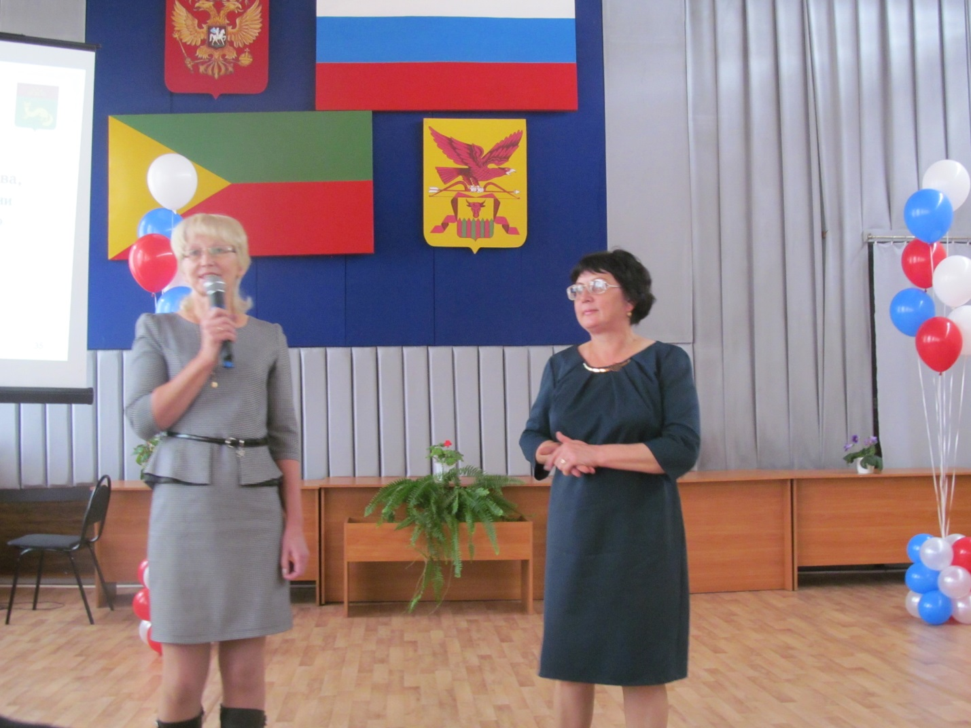
Черепанова С.С. представляет победителя профсоюзной номинации «Сердце отдаю детям» - Андреевскую Людмилу Васильевну, учителя начальных классов МОУ Черемховская СОШ

25 членов профсоюза награждены грамотами комитета образования и райкома профсоюза в связи с 25-летием педагогической деятельности и юбилейными датами с вручением премии.
Райком профсоюза в целях укрепления финансовой базы и повышения качества финансовой работы первичных организаций постоянно в течение года анализировал поступление и полноту сбора членских взносов, эффективность их расходования, своевременность перечисления в райком и крайком. В конце года проведена сверка членства по первичным организациям и соответственно перечисления взносов. В основном по большинству организаций наблюдается соответствие, лишь в 2-х первичных организациях выявлена разница на 1-2 члена профсоюза.
По итогам 2016 года процент перечисления в крайком профсоюза составил 28% (установлено 30%). В первичных организациях остается 50% от собранных взносов. На деятельность местной организации направляется 20%. На 25 декабря 2016 г. в райком перечисления поступили не в полном объеме в связи с задержкой выплаты заработной платы.
Смета доходов и расходов райкома профсоюза ежегодно утверждается на пленарном заседании и доводится до всех организаций.
2016 году расходная часть бюджета распределилась следующим образом:
- информационная работа – 1,8%,
- обучение профактива 0,3%,
- инновационные формы работы – 0,8%,
- культурно-массовые – 43,3%,
- оздоровление и отдых – 0,7%,
- материальная помощь – 1,5%,
- хозяйственные расходы – 0,2%,
- содержание аппарата райкома – 23%,
- командировки –1,1%,
- отчисления в крайком – 28%.

Для организационного укрепления районной организации Профсоюза в 2017 году актуальны следующие задачи:
- Повышение эффективности деятельности первичных организаций Профсоюза, разработка критериев ежегодной оценки эффективности деятельности первичных организаций;
- Создание первичной организации в МДОУ «Солнышко», возобновление работы первичной организации в МОУ Альбитуйская ООШ организаций;
- Создание кадрового резерва во всех первичных организациях.

Социальное партнерство

Коллективные договоры заключены в 17 образовательных организациях, что составляет 94,4%. По сравнению с 2015 годом количество коллективных договоров осталось на том же уровне. В отчетном году заключено 7 договоров, 1 продлен на новый срок. 88% договоров прошли уведомительную регистрацию.
В отчетный период в центре внимания был вопрос об оплате труда педагогических работников, распределения учебной нагрузки.
Проведены мероприятия в первичных организациях по применению Рекомендаций и Дополнительных разъяснений по сокращению и устранению избыточной отчетности учителей. Рекомендации и Дополнительные разъяснения доведены до сведения первичных профсоюзных организаций. В нескольких школах Рекомендации и разъяснения размещены на сайтах общеобразовательных организаций. Проведена разъяснительная работа с руководителями образовательных организаций (выступление председателя районной организации на конференции педагогов, консультации по телефону). В муниципальных образовательных организациях, первичных организациях профсоюза проведены заседания профсоюзных комитетов, совещания при руководителях ОУ, общие профсоюзные собрания, собрания коллективов, на которых состоялись обсуждения документов и применение их в ОУ. Проводится разъяснительная работа по индивидуальным обращениям педагогов. В двух школах внесены изменения в коллективные договоры в части определения перечня документов отчетности учителей.
Серьезную озабоченность вызвал проект Постановления Правительства Забайкальского края, в котором предусмотрена новая методика расчета норматива и субвенций на общее и дошкольное образование. Письма по обсуждению данного проекта, со своими предложениями направлялись в крайком и правительство.
В конце декабря 2016 года в коллективах сложилась напряженная ситуация в связи с невыплатой заработной платы за декабрь. Райкомом профсоюза было направлено обращение Губернатору Забайкальского края Н.Н. Ждановой с просьбой принять административные меры по выплате заработной платы педагогам в полном объеме. Копии документа направлены в крайком Профсоюза образования и Федерацию Профсоюзов.
На муниципальном уровне не подписано Соглашение. Действие предыдущего соглашения закончилось, подписание нового планируется подписать в марте 2017. Это одна из главных задач на предстоящий период. Кроме этого, в качестве задач по данному направлению определены:
- добиваться качественного содержания коллективных договоров и своевременного внесения изменений в них;
- добиваться соблюдения процедуры принятия коллективных договоров;
- ввести в практику работы регистрацию коллективных договоров на уровне райкома;
- ввести в практику работы первичных профсоюзных организаций ежегодное проведение собраний с единой повесткой дня «О ходе выполнения коллективного договора в образовательном учреждении».
Правозащитная деятельность
Важное внимание уделялось консультированию по защите прав и интересов членов профсоюза. Рассмотрено 45 жалоб и обращений членов профсоюза, 38 из которых удовлетворены. На личном приеме у председателя принято 15 членов профсоюза.
В целях повышения правовой грамотности членов профсоюза для первичных организаций были растиражированы пособия и рекомендации крайкома профсоюза:
- «Молодому педагогу об основах трудового законодательства»;
- «Профсоюз или совет трудового коллектива»;
- «О специальной оценке условий труда»;
- «Трудовой или гражданско-правовой договор».
Вся информация, поступающая из крайкома профсоюза, оперативно направляется в первичные организации для изучения и использования в работе.
В течение года неоднократно приходилось информировать и консультировать обращения членов профсоюза по вопросам:
- о несвоевременной выплате заработной платы и о принимаемых мерах;
- об условиях получения займа в кредитном кооперативе «Учитель Забайкалья»;
- о порядке предоставления продолжительного отпуска педагогам сроком до года;
- о выплате компенсации при задержке заработной платы;
- разъяснения по МРОТ.

2016 год был объявлен Годом правовой культуры в Профсоюзе, основные мероприятия которого планировалось направить на усиление работы с профсоюзным активом и кадрами, повышении правовой культуры и профессионализма. Но задача в полном объеме не выполнена. Это направление работы требует ежедневной, постоянной работы с участием ответственного специалиста. Но бюджет райкома пока не позволяет это сделать.
В 2017 году считаем необходимым повышение качества и результативности работы по защите прав и интересов членов Профсоюза через:
- Продолжение практики проведения совместно с Управлением образования мероприятий, направленных на защиту трудовых и социальных прав работников образования;
- Участие в проведении общепрофсоюзных, региональных тематических проверках.

Охрана труда
Общественный контроль по обеспечению работников образования безопасными условиями труда осуществляют 18 уполномоченных (доверенных) лиц по охране труда профкомов. Председатель райкома Профсоюза является членом муниципальной комиссии по охране труда.
В ходе выездов в ОУ совместно с комитетом образования, специалистом по ОТ администрации МР проверялось наличие нормативной документации по ОТ, проведение инструктажей по ОТ, осуществлялся контроль выполнения мероприятий коллективного договора (раздел «Охрана труда»). Работали в составе комиссии по приемке образовательных организаций к новому учебному году, по приемке летних лагерей. Замечания, выявленные в ходе контрольных мероприятий (отсутствие отдельных нормативных документов, отсутствие записей в журналах учета инструктажей и др.), были устранены.
Вопрос обучения уполномоченных по ОТ рассматривался на совещании председателей первичек в марте месяце. Был обновлен банк данных уполномоченных по ОТ и выявлена потребность в обучении в 2016 году. В результате, в июне 2016 г. на выездных курсах в с. Красный Чикой прошли обучение 12 уполномоченных по ОТ.
В течение года уполномоченные по ОТ в первичных ПО работают в составе комиссий по ОТ непосредственно в ОО. Проводятся обследования зданий, ограждений, учебно-производственого оборудования и состояние рабочих помещений ОУ. Всего проведено 44 обследования. Вопросы по ОТ рассматриваются на заседаниях профкомов и собраниях. Проводятся разъяснение, информирование и консультации по вопросам охраны труда.
В рамках проведения «Года охраны труда» на базе муниципального дошкольного образовательного учреждения Красночикойский детский сад «Сказка» состоялся семинар работников дошкольных образовательных организаций по теме: «Организация работы по охране труда (ОТ) в муниципальных дошкольных образовательных организациях». Семинар был подготовлен и проведен райкомом профсоюза совместно со специалистом администрации муниципального района.
Важнейшим направлением сегодня остается проведение специальной оценки условий труда. Райкомом профсоюза проводился мониторинг по данному вопросу. На декабрь 2016 г. количество рабочих мест, подлежащих аттестации, составило более 350.
В связи с отсутствием финансирования ситуация с проведением специальной оценки труда работников и оплатой периодических медицинских осмотров продолжает сохраняться напряженной.
Большое значение в ОУ уделяется формам наглядной информации по вопросам охраны жизни и здоровья обучающихся и педагогов. На стендах размещается наглядная агитация по охране труда и технике безопасности, сохранению и укреплению здоровья сотрудников и воспитанников, обучающихся.
В связи с отсутствием средств не в полном объеме организовано обеспечение спецодеждой и другими СИЗ различных категорий работников образования. В 6-ти организациях в течение года не производилось приобретение спецодежды, в остальных - использовались мизерные суммы.
На 2017 год определены задачи:
- контроль за проведением СОУТ;
- усилить контроль за возвратом 20% сумм страховых взносов из ФСС на предупредительные меры по охране труда;
-активизировать участие первичных профсоюзных организаций в организации и проведении ежегодных мероприятий, посвященных Всемирному дню охраны труда;
- решить вопрос по подбору кандидатуры на должность внештатного технического инспектора труда в области ОТ (уволился);
- активизировать работу райкома, первичных организаций, уполномоченных по ОТ в части информирования членов профсоюза через СМИ по вопросам обеспечения здоровых и безопасных условий труда, по совершенствованию деятельности профсоюзных организаций в защите прав членов профсоюза на охрану труда.
Инновационные формы работы

Красночикойская районная организация является членом кредитного потребительского кооператива «Учитель Забайкалья».
Райком профсоюза оказывает ежегодно финансовую поддержку на оздоровление членов профсоюза и их детей. В 2016 году направлено из бюджета райкома около 15000 рублей на удешевление стоимости путевок в летние оздоровительные лагеря, из средств крайкома – более 9000 рублей.
По итогам года отдохнули в лагерях 8 детей членов профсоюза. Активно занимаются оздоровлением Захаровская, Урлукская первичные организации, организация комитета образования.
Для более активного участия в этой работе первичных организаций районный комитет профсоюза в 2017г. планирует активизировать работу по информированию членов профсоюза о возможностях оздоровления вместе с профсоюзом.

Работа с молодыми педагогами и ветеранами

В образовательных организациях Красночикойского района работает 426 педагогических работников, из них 121 молодой педагог в возрасте до 35 лет, что составляет 27%. Охват профсоюзным членством среди молодых педагогов составляет 76%.
В 2016 году продолжал работать Совет молодых педагогов. Проведено 3 заседания Совета, на которых рассматривались следующие вопросы: знакомство с Положением «Школа молодого педагога муниципального района «Красночикойский район», планирование работы Совета на 2016 год, о результатах участия в краевом слете молодых педагогов и др. Председатель Совета молодых педагогов Казыкина Марина Геннадьевна принимала участие в работе краевой весенней Школы молодых педагогов. Молодые педагоги МОУ Красночикойская СОШ Леонова Ксения Леонидовна и МОУ Урлукская СОШ Семенова Елена Васильевна стали участниками традиционной Летней школы молодых педагогов. Своими впечатлениями и опытом участия в этом мероприятии девушки поделились с коллегами через районную газету «Знамя труда». На эти мероприятия из средств райкома профсоюза было выделено 16000 рублей (оргвзнос и командировочные расходы).
Доброй традицией является ежегодное приветствие молодых педагогов, прибывших на работу в наши образовательные организации, на августовской конференции педагогических работников. С напутственным словом выступает председатель райкома Профсоюза, председатель Совета молодых педагогов, начальник управления образования. Райкомом Профсоюза готовится и вручается каждому молодому учителю методическая папка и канцелярские наборы.
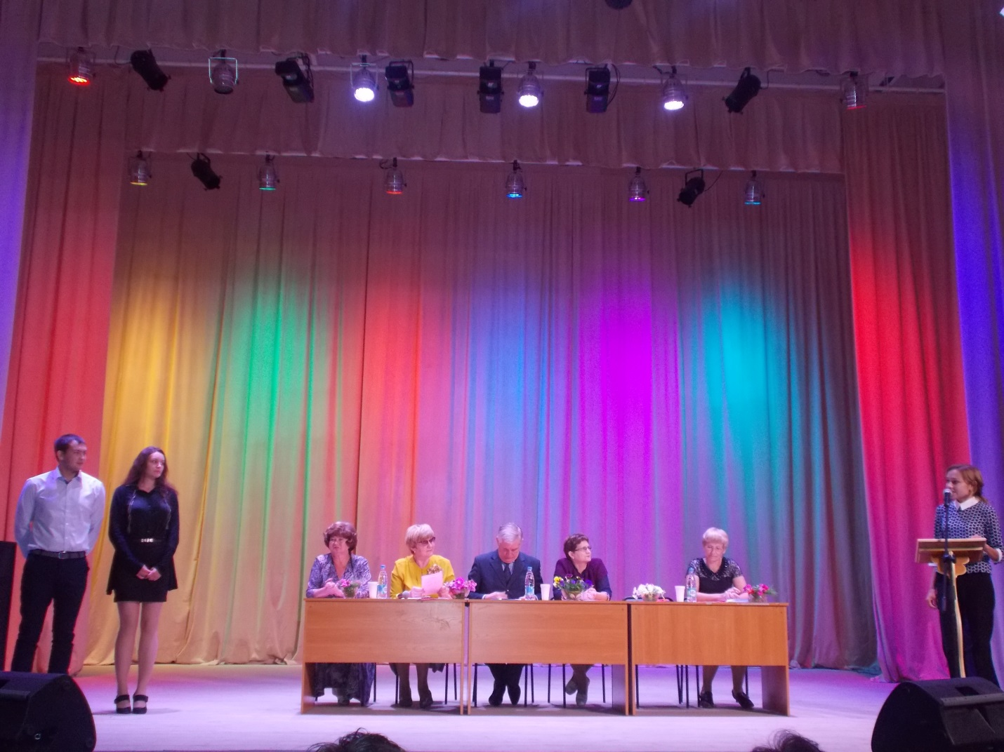
Приветствие молодых педагогов на августовской конференции

Районной организацией совместно с Советом молодых педагогов определена задача по вовлечению молодых педагогов в активную профсоюзную деятельность с целью развития их гражданских и общественных инициатив.
Районная организация Профсоюза важное внимание уделяет работе с ветеранами педагогического труда. И райком, и профкомы первичных организаций используют такие формы, как оказание материальной помощи на лечение, протезирование (в 2016 г. такая помощь была оказана 3 ветеранам), поздравление с праздничными и юбилейными датами через районную газету, приглашения на мероприятия – конференции, конкурсы, советы – в качестве почетных гостей, членов жюри, экспертов. На день пожилых людей мы посещаем каждого ветерана на дому с вручением подарков. Подобные формы используются в каждой первичной организации. Созданы и работают совместно с профкомами ветеранские организации в 8 образовательных учреждениях. В данном направлении мы ставим задачу дальнейшего взаимодействия с педагогами-ветеранами и использования их богатейшего опыта в работе с молодыми педагогами.
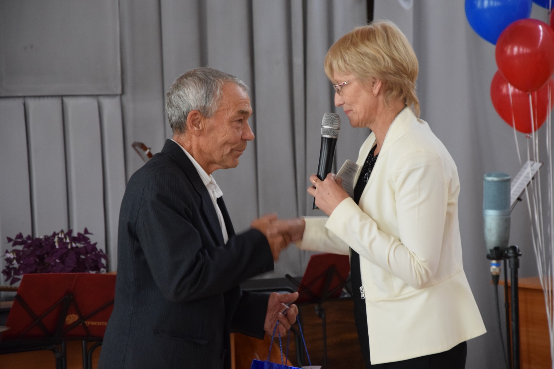
Награждение Дементьева Виталия Александровича, учителя физической культуры МОУ Урлукская СОШ, члена Профсоюза, 73 года, продолжающего и сегодня педагогическую деятельность.
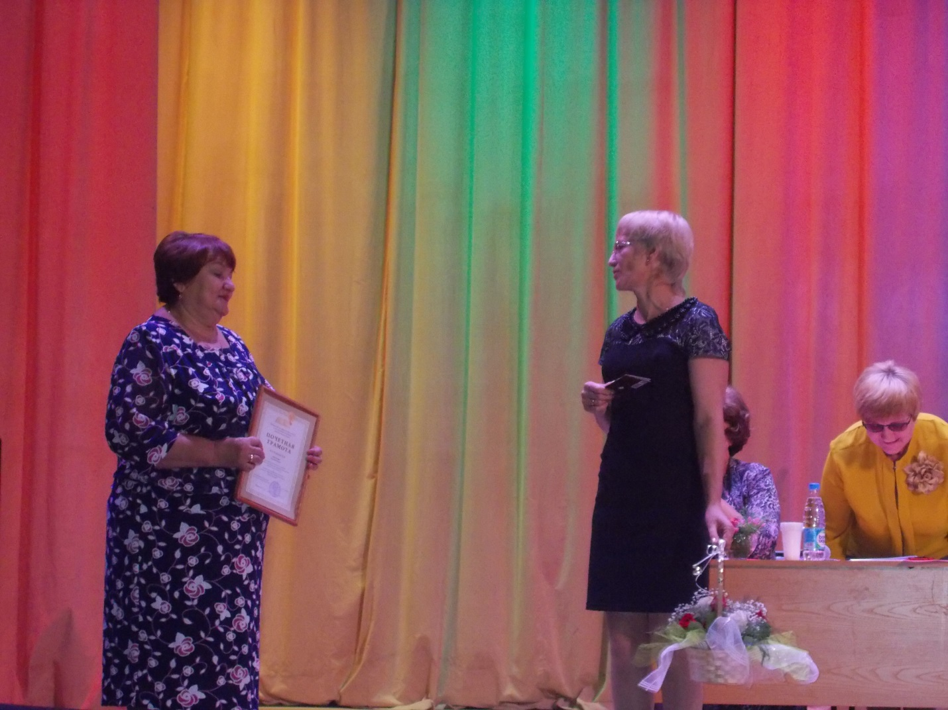
Поздравление и благодарность от профсоюзной организации Шароновой Вере Николаевне, заместителю председателя комитета образования, в связи с уходом на заслуженный отдых

Информационная работа
Качественное информационное обеспечение деятельности организации – один из факторов успешной работы.
На платформе сайта крайкома созданы странички для всех местных организаций. Районная организация имеет возможность размещать там свои материалы. Правда, эта возможность используется нерегулярно. Для активизации данного направления работы в 2017 году планируется назначить одного из членов райкома ответственным за информационную работу.
Райкомом профсоюза выписывается газета «Мой Профсоюз» для всех первичек.
Практически в каждой первичной организации имеется профсоюзный уголок, на котором размещается профсоюзная информация. Но не все уголки отличаются качеством оформления и содержания. Запланированный на 2017 год районный конкурс на лучший уголок призван повысить качество этой работы.

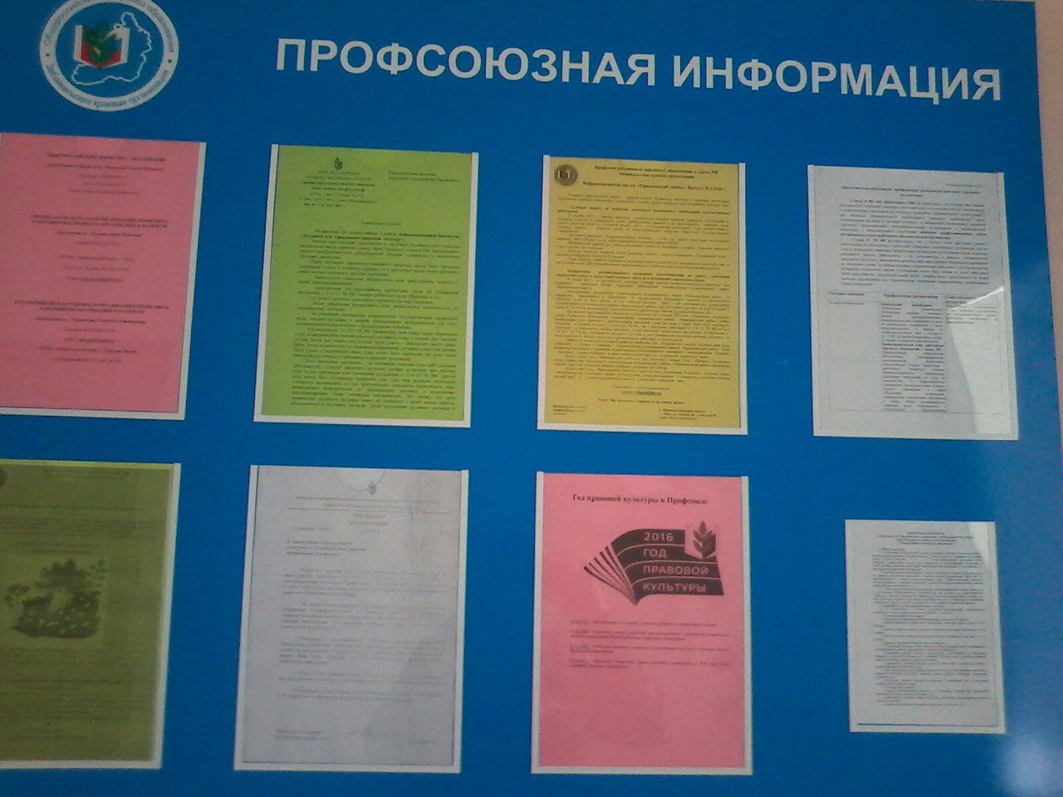

С
Стенд «Профсоюзная информация» райкома профсоюза.

Для поддержания имиджа Профсоюза и районной организации райком профсоюза использует брендовую продукцию: ручки, блокноты, пакеты.
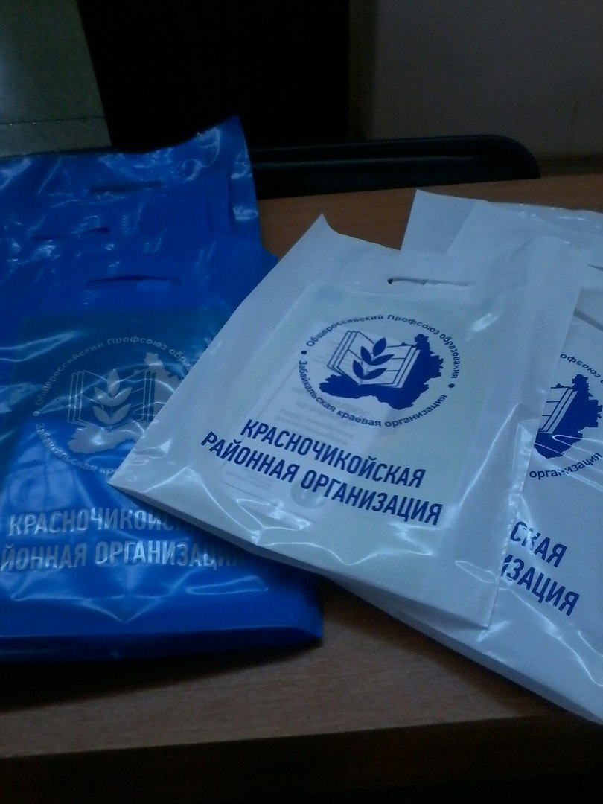

2017 год объявлен годом профсоюзной информации. В связи с этим разработан план мероприятий, реализация которого позволит решить задачи:
- Повысить качество информации профсоюзных уголков, наполняя информацией о конкретной деятельности профкомов;
- Активнее использовать площадки педагогических советов, собраний трудового коллектива, для информирования членов коллектива о деятельности профсоюза;
- Активнее взаимодействовать с местными СМИ в плане информирования членов коллективов о действиях Профсоюза и формирования имиджа Профсоюза;
- Использовать возможность интернет-ресурсов для информационной работы.

